**新 书 推 荐**

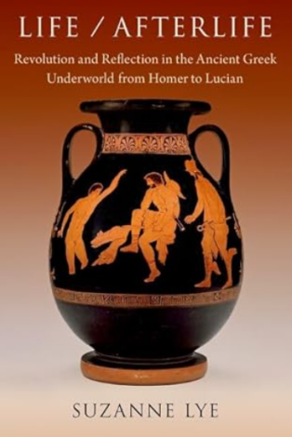**中文书名：****《生前与身后：从荷马到卢基安，古希腊冥界中的革命与反思》**

**英文书名：*Life / Afterlife: Revolution and Reflection in the Ancient Greek Underworld from Homer to Lucian***

**作 者：Suzanne Lye**

**出 版 社：Oxford University Press**

**代理公司：ANA/Jessica Wu**

**页 数：336页**

**出版时间：2024年9月**

**代理地区：中国大陆、台湾**

**审读资料：电子稿**

**类 型：历史**

**内容简介：**

《生前与身后》追溯了古希腊文学和社会中冥界场景的发展、演变及其用途。冥界场景是一种独特的嵌入式叙事形式，跨越时间和体裁。这些场景采用了一种特殊的语言风格，作为一种叙事空间，超越了时间顺序和日常现实。苏珊·赖展示了荷马、赫西奥德、阿里斯托芬、柏拉图和卢基安等作家如何利用身后描绘作为评论，呼吁观众在面对文化、宗教和政治变迁时采取行动。本书包含神话和历史人物的冥界场景，作者能够通过展示生前行为对个人死后经历的长期、宇宙效应，来强化或挑战传统宗教和文化信仰与实践。

从古代到现代，冥界场景帮助作者和观众定义不同社会、政治和宗教群体及其社会“美好生活”的基本特质。本书提供了一种解读冥界场景的方法，解释了它们的功能以及为何自公元前八世纪以来，这些场景以各种文学和艺术形式持续存在。

**作者简介：**

**苏珊·赖（Suzanne Lye）**是北卡罗来纳大学教堂山分校的经典学助理教授。

**媒体评价：**

“赖的超文本方法为希腊文学中的冥界场景提供了丰富的洞察，巧妙地结合了创新的理论方法与对特定场景的细致阅读。她展示了作者如何与读者共同创造意义，通过构建故事使其与冥界场景的传统元素形成联系，建立起与观众熟悉的其他叙述的联系。专家和学生都将从这项优秀研究中受益。”

——拉德克利夫·爱德蒙兹，布林莫尔学院

“这是一项雄心勃勃的研究，讨论了冥界作为一个主题在不同时间、体裁和媒介中的存在。它成功挑战了仅关注特定场景的早期解读，邀请人们全面阅读冥界场景在古希腊传统中的演变和相互联系，使我们以‘合作’的视角来看待文本和视觉场景，并塑造它们的观众。”

——安德罗玛基·卡拉尼卡，加州大学欧文分校

**全书目录：**

致谢

文本与缩写

引言

1. 综合冥界：叙事构建的概述

2. 身后诗学与荷马的英雄冥界

3. 成为祝福与审判的冥界

4. 通过冥界场景塑造英雄的祝福

5. 世界与冥界：通过冥界场景实现身后的民主化

6. 柏拉图的冥界：重新审视身后世界

7. 后记：身后生活

参考书目

地名索引

主题索引

**感谢您的阅读！**

**请将反馈信息发至：版权负责人**

**Email**：[**Rights@nurnberg.com.cn**](mailto:Rights@nurnberg.com.cn)

安德鲁·纳伯格联合国际有限公司北京代表处

北京市海淀区中关村大街甲59号中国人民大学文化大厦1705室, 邮编：100872

电话：010-82504106, 传真：010-82504200

公司网址：[http://www.nurnberg.com.cn](http://www.nurnberg.com.cn/)

书目下载：<http://www.nurnberg.com.cn/booklist_zh/list.aspx>

书讯浏览：<http://www.nurnberg.com.cn/book/book.aspx>

视频推荐：<http://www.nurnberg.com.cn/video/video.aspx>

豆瓣小站：<http://site.douban.com/110577/>

新浪微博：[安德鲁纳伯格公司的微博_微博 (weibo.com)](https://weibo.com/1877653117/profile?topnav=1&wvr=6)

微信订阅号：ANABJ2002

